Қараөзек ауылының жалпы орта білім беретін мектебі»КММ

«Оқуға құштар мектеп» жобасы бойынша жылдық есебі:

2024-2025 оқу жылы

Біртұтас тәрбие бағдарламасы бойынша «Оқуға құштар мектеп »жобасы аясында кітапханада жылдық жоспар бойынша іс-шаралар өткізіліп отырылды.

Осы жоба бойынша жоспарлы түрде әр-түрлі іс-шаралар жүргізілді. Білім күніне арналған «Әділетті Қазақсан: адал ұрпақ, сапалы білім,табысты ұлт» кітап көрмесі өткізілді.

.Қазақстан халықтарының тілдер күніне орай «Тілім менің- тірлігімнің тірегі» атты бастауыш сынып арасында көрме ұйымдастырылып , «үш тілде сөйлей білесің бе?» деген айдармен викториналық ойын ұйымдастырылды.

.Бастауыш сынып оқушыларының арасында «Жаңа кітап -жаңа әлем» атты кітап оқу акциясы өткізілді.Әр сынып жаңа кітапты сыныппен оқып ,кітапханада бастауыш сыныптармен оқыған жаңа кітаптарымен ой бөлісті. «Ғажайып ертегілер патшалығы» тақырыбы бойынша дайындық тобымен «Бауырсақ » ертегісінің көрінісі тамашаланды.

Оқуға құштар мектеп жобасы аясында, мектепішілік бақылау жоспарына сәйкес бастауыш сынып арасында мәнерлеп оқу сайысы өткізілді. Бұл сайыста 1- орын 4- сынып оқушысы Жүнісхан Ақжол алды ,2- орынды 2 және 4- сынып оқушылары Хызырбек Беризат пен Хуандықұлы Мансұр иеленді,3- орынды Советхан Айару ,Алькенова Асель,Башкиров Николай иеленді.

Кітапхана оқырмандарының оқу сауаттылығын арттыру мақсатында әр-түрлі мәтіндер 5-6 сынып арасында оқытылып, оқушылар оқыған мәтіндерін мазмұндау арқылы оқушылардың оқу сауаттылығы тексеріліп отырылды.5-6 сынып арасында «Оқитын адам -табысты» атты тақырыппен оқушыларға шығарма жазғызылды.

Орта буын сыныптарымен «Еңбегі адал -жас өрен » жобасы аясында: «Ұлы дала перзентімін » тақырыбына байланысты,еңбек -адамгершілік құндылығын түсіндіру мақсатында жоғарғы сынып оқушыларымен кітап көрмесі ұйымдастырылды.

Халық жазушысы ,қоғам қайраткері Сәкен Сейфулиннің туғанына 130 жыл толу қарсаңында видио көрсетіліп ,кітап көрмесі ұйымдастырылды,өмірбаяны ,шығармашылығына байланысты іс -шара өткізілді.

Республика күніне орай «Қыран елім - Қазақстан»кітап көрмесі «Жаса ,жайна Қазақстан »көркем сөз жарысы өткізілді.Мақсаты :Отанын, елін, жерін құрметтеуге ,сүюге тәрбиелеу.

«Мемлекеттік мақтаныш -ұлттық рәміздер» атты кітап көрмесі ұйымдастырылды.

«Көркем әдебиеттен Отандық тарих беттеріне » атты кітап оқу акциясы өткізіліп,видео көрсетіліп,қазақ халқының осы уақытқа жүріп өткен тарихына шолу жасалды.

Қазақ ақыны,ағартушысы , қоғам қайраткері Бейімбет Майлиннің туғанына 130 жыл толуына байланысты 7- сынып оқушылары өмірбаянымен таныстырылып ,кітаптарымен таныстырылып,видио көрсетіліп ,таныстырылды.

Қазақсан Республикасының халықаралық валютасы теңгенің (1993) алғашқы қолданысқа енгеніне 31 жыл толуына байланысты Ұлттық валютаның тарихы мен жетістіктері ,ерекшеліктері туралы көрме ұйымдастырылып ,видио көрсетілді.Викторина Ұлттық дала тарихынан бастап Тәуелсіздік алғаннан кейінгі Қазақстанның дербес мемелекет ретінде қалаптасу тарихына шолу жасау мақсатында «Тәуелсіздік – тұғырым » деген тақырыпта кітап көрмесі ұйымдастырылды.

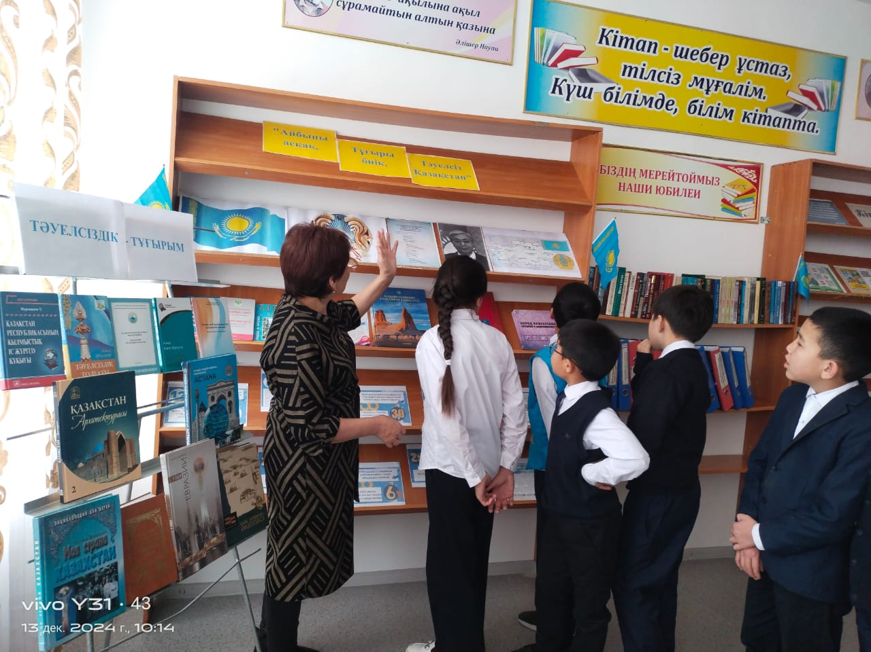

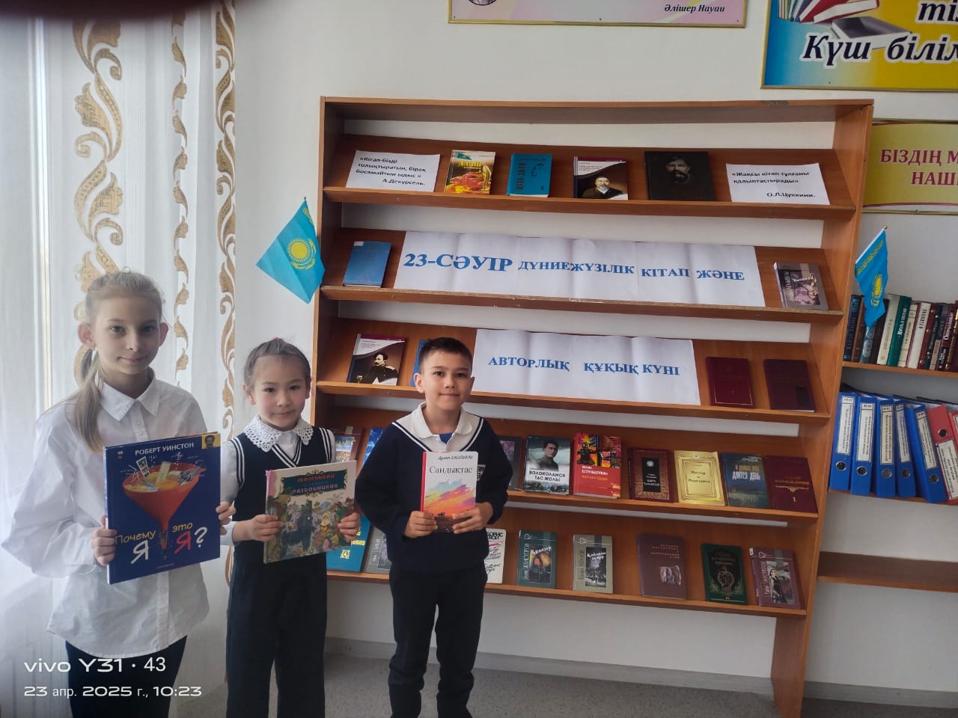

Ақын ,батыр ,жырау ,күйші ,жалынды жыршы ,өз қоғамының идеялық қайраткері Махамбет Өтемісұлының 220 жыл толу қарсаңында 5-7 сыныптар арасында көрме ұйымдастырылып ,видио көрсетіліп сыныптар өз ойларымен бөлісті.0-1-сыныптармен «Кітапхана әлеміне саяхат» білім кілті кітап екені ұғындырылып топ серуен ұйымдастырылды.Тәуелсіздіктің 34 жылдығына байланысты Қазақстанның дербес мемлекет ретінде қалыптасқан тарихына орта ,жоғары сынып оқушыларына шолу жасалды.

Барлық оқырмандар үшін Қазақ даласының ұлы тұлғаларының атаулы күндерімен таныстыру мақсатында кітап көрмесімен таныстырылды.

Абай Құнанабаевтың «Толық адам» ілімі бойынша оқушыларды Абай шығармашылығымен таныстырылып,дөңгелек үстел ұйымдастырылып ,мәнерлеп оқу жарысы өткізілді.Педагог -психологтың,сынып жетекшілердің қатысуымен өскелең ұрпақтың ғаламтор желісіне тәуелді болмау мақсатында «Интернетсіз бір күн» акциясы өткізілді.

Қазақ тілі мұғалімдері және кітапханашының ұйымдастыруымен Ілияс Жансүгіров тың туғанына 130 жыл толу қарсаңында 8-11-сыныптар арасында «Құлагер »поэмасының үзіндісі көрсетіліп, көркем әдебиеттті насихаттау мақсатында кітапты толық оқуға ұсынылды. «Оқуға құштар мектеп»жобасы аясында 21 ғасырдың ұлы ақыны Мұқағали Мақатаевтің өлеңдерімен таныстырылып мәнерлеп оқу сағаттары өткізілді.

8-11 сынып оқушыларына Алаш партиясының қайраткер жазушысы болған Бейімбет Майлин, «Тұғыры биік тұлға» 2 мәрте Еңбек ері ,кинорежисер ,актер Шакен Аймановтың , ұлт мақтанышы, ғалым Қаныш Сатпаевтың,Алаш қайраткері Бейімбет Майлин өмірбаяндарымен таныстырылып ,кітап көрмесі ұйымдастырылды.

Бастауыш сынып арасында «Өлең сөздің патшасы» атты мәнерлеп оқу сайысы өткізілді .1- орынды 2 «Б»сыныбының оқушысы Қарабаева Меруерт иеленді .2-ші орынды 3 «А»-сыныбыны4 оқушысы Лен Нұрсұлтан марапатталды. 3- орынды 4 «Б» сыныбының оқушысы Игнатьева Ксения иеленді.

Оқушыларды мейрімділікке тәрбиелеу мақсатында 8- наурыз , наурыз мейрамы туралы түсінік беру мақсатында 22- наурыз мерекелеріне арналған кітап көрмесі өткізілді. «ғарыш әлеміне саятат» , «Ескерткіштер елдің белгісі»атты іш-шаралар өткізіліп ,кітап көрмесі ұйымдастырылды.Ұлы жеңіске 80 жыл толуына байланысты видиолар көрсетіліп .кітап көрмесі оқушыларға ұсынылды.

«Парад литературных героев» атты сырттай аудандық сайысқа қатысып 5- сынып оқушысы Еркінбай Нұрәли 2- орынды иеленді.

Атқарылған іс -шаралар әлеуметтік желілерге жариаланып отырылды.

